ĐẶC TẢ YÊU CẦU PHẦN MỀM (SRS)
HỆ THỐNG ĐẶT HÀNG NHANH RIKKEIMART-LITE

CHƯƠNG 1: GIỚI THIỆU (INTRODUCTION)

1.1 Mục đích tài liệu
Tài liệu này đặc tả chi tiết các yêu cầu chức năng, phi chức năng, giao diện người dùng và mô hình dữ liệu cho phân hệ “Đặt hàng nhanh” thuộc hệ thống RikkeiMart-Lite. Tài liệu làm căn cứ trực tiếp cho đội ngũ Phát triển phần mềm (Dev) triển khai mã nguồn và đội ngũ Kiểm thử (Tester) thiết kế kịch bản kiểm thử nghiệm thu.

1.2 Phạm vi sản phẩm
Phân hệ cung cấp quy trình đặt hàng rút gọn:
- Cho phép Khách hàng xem danh mục sản phẩm khả dụng, chọn mặt hàng, nhập số lượng và gửi yêu cầu tạo đơn.
- Hệ thống thẩm định tính hợp lệ của dữ liệu đầu vào và tự động tạo đơn hàng ở trạng thái ban đầu “Chờ xử lý”.
- Cho phép Nhân viên xử lý đơn tiếp nhận đơn hàng trong danh sách chờ để rà soát và chuyển trạng thái sang “Đã xác nhận”.

1.3 Thuật ngữ và định nghĩa
Thuật ngữ | Diễn giải
SRS | Software Requirements Specification - Tài liệu đặc tả yêu cầu phần mềm.
1NF / 3NF | Dạng chuẩn 1 / Dạng chuẩn 3 trong chuẩn hóa cơ sở dữ liệu quan hệ.
PK / FK | Primary Key (Khóa chính) / Foreign Key (Khóa ngoại).
Crow’s Foot | Ký hiệu Chân quạ biểu diễn mối quan hệ và bản số trong sơ đồ ERD.

CHƯƠNG 2: MÔ TẢ TỔNG QUAN (OVERALL DESCRIPTION)

2.1 Bối cảnh và góc nhìn sản phẩm
Phân hệ “Đặt hàng nhanh” là một mô-đun chức năng độc lập của nền tảng bán lẻ RikkeiMart-Lite, đóng vai trò kết nối trực tiếp dữ liệu danh mục hàng hóa từ kho đến bộ phận tiếp nhận và xử lý đơn hàng.

2.2 Tác nhân hệ thống (Actors)
- Khách hàng (Actor chính): Xem danh mục sản phẩm, chọn mặt hàng, nhập số lượng và bấm xác nhận đặt hàng.
- Nhân viên xử lý đơn (Actor phụ): Tiếp nhận bản ghi đơn hàng mới tạo ở trạng thái “Chờ xử lý”, kiểm tra thông tin và thao tác chuyển sang trạng thái “Đã xác nhận”.

2.3 Chức năng sản phẩm (Đặc tả Use Case)
Bảng đặc tả Use Case: UC-01 Đặt hàng
Mục | Nội dung chi tiết
Tên Use Case | Đặt hàng (UC-01)
Actor | Khách hàng (chính), Nhân viên xử lý đơn
Tiền điều kiện | Khách hàng đã ở màn hình danh sách sản phẩm; kho còn ít nhất 1 sản phẩm hiển thị.
Luồng chính (Main Flow) | 1. Khách hàng xem danh sách sản phẩm.  2. Khách hàng chọn 1 sản phẩm và nhập số lượng.  3. Khách hàng xác nhận đặt hàng.  4. Hệ thống kiểm tra số lượng hợp lệ và tạo đơn hàng ở trạng thái “Chờ xử lý”.  5. Hệ thống hiển thị thông báo đặt hàng thành công.
Luồng ngoại lệ (Alternative Flow) | 4a. Số lượng nhập không hợp lệ:  Nếu số lượng rỗng hoặc $≤0$, hệ thống hiển thị thông báo lỗi tại khu vực thông báo: “Số lượng đặt hàng không hợp lệ. Vui lòng nhập số nguyên lớn hơn 0.” và không tạo đơn.
Hậu điều kiện | Đơn hàng mới xuất hiện trong danh sách chờ xử lý của Nhân viên xử lý đơn; nhân viên này xem và xác nhận đơn.

2.4 Giả định và phụ thuộc
- Kho hàng luôn duy trì ít nhất một mặt hàng đang kinh doanh với đơn giá chuẩn xác (> 0 VNĐ).
- Người dùng duy trì kết nối mạng ổn định với hệ thống trong suốt phiên làm việc.

CHƯƠNG 3: CÁC YÊU CẦU CỤ THỂ (SPECIFIC REQUIREMENTS)

3.1 Giao diện người dùng (User Interfaces)

3.1.1 Bảng ánh xạ Use Case sang UI Element (Trọng tâm nguyên tắc Feedback)
Bước trong Use Case | Hành vi | Thành phần UI | Quy tắc hiển thị & Phản hồi
Bước 1 | Xem danh mục | Bảng danh sách sản phẩm | Hiển thị Mã SP, Tên SP, Đơn giá định dạng tiền tệ và Nút Radio chọn sản phẩm.
Bước 2 | Chọn SP & nhập số lượng | Radio Button & Ô nhập số lượng | Ô nhập mặc định giá trị là 1, chỉ cho phép số nguyên dương.
Bước 3 | Xác nhận đặt | Button (“Xác nhận đặt hàng”) | Nút nhấn nổi bật (Primary Action); vô hiệu hóa tạm thời khi đang gửi để tránh gửi đúp.
Bước 4, 4a, 5 | Phản hồi từ hệ thống | Banner thông báo kết quả | Đặt cố định đầu trang, phản hồi ngay lập tức:  - Ngoại lệ 4a: Nền đỏ báo lỗi khi số lượng sai.  - Luồng chính 5: Nền xanh lá kèm mã đơn khi thành công.

3.1.2 Vẽ UI
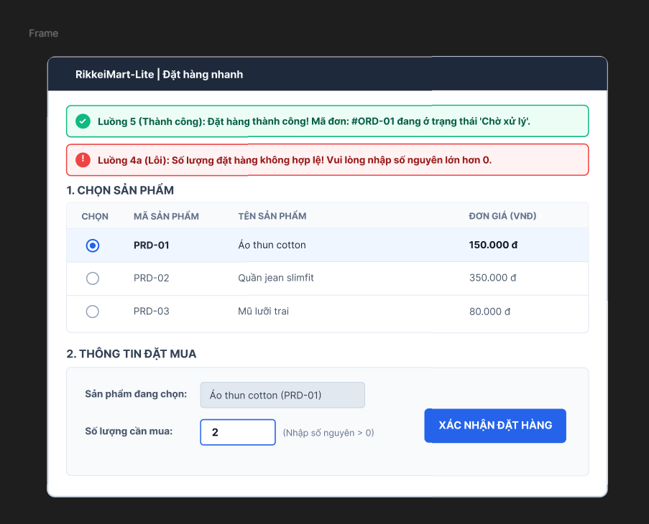

3.2 Yêu cầu chức năng (Functional Requirements)
- Mã yêu cầu: REQ-01
- Nội dung yêu cầu (Chuẩn Verifiable):
“Hệ thống phải hoàn tất việc hiển thị danh sách sản phẩm và trả về thông báo phản hồi (thành công hoặc thông báo lỗi) trong thời gian tối đa 2.0 giây kể từ khi người dùng thực hiện thao tác tải trang hoặc nhấn nút ‘Xác nhận đặt hàng’, dưới điều kiện mạng tiêu chuẩn (băng thông tối thiểu 10 Mbps, độ trễ RTT $≤$ 50ms).”

3.3 Yêu cầu cơ sở dữ liệu (Database Requirements)

3.3.1 Báo cáo rà soát và sửa lỗi chuẩn hóa dữ liệu
Bảng dữ liệu nháp ban đầu:
ORDER_DRAFT(orderId, customerName, productName1, productName2, quantity, status)
- Lỗi phát hiện: Vi phạm nghiêm trọng Dạng chuẩn 1 (1NF) do xuất hiện thuộc tính lặp nhóm (productName1, productName2).
- Hệ quả tiêu cực:
  - Dư thừa và lãng phí ô nhớ: Đơn hàng chỉ mua 1 món (như ORD-02) bị bỏ trống (NULL) ở cột productName2.
  - Không thể mở rộng: Khi khách mua từ 3 món trở lên, cơ sở dữ liệu bắt buộc phải sửa cấu trúc bảng để bổ sung cột productName3, productName4...
  - Mất toàn vẹn dữ liệu: Cột quantity = 3 ở đơn ORD-01 không phân định được số lượng cụ thể cho từng sản phẩm.
- Biện pháp khắc phục (Đạt chuẩn 3NF):
  - Tách bảng PRODUCT độc lập với khóa chính productId.
  - Tách bảng ORDER độc lập với khóa chính orderId để lưu thông tin chung.
  - Xóa bỏ hoàn toàn các cột productName1, productName2 và quantity chung. Tạo bảng trung gian ORDER_DETAIL làm chi tiết đơn hàng (quan hệ Nhiều - Nhiều giữa ORDER và PRODUCT). Mỗi dòng lưu chính xác số lượng (quantity) cho từng mặt hàng riêng biệt.

3.3.2 Danh mục thực thể và thuộc tính

1. Thực thể PRODUCT (Danh mục sản phẩm)
- productId (VARCHAR, PK): Mã sản phẩm, duy nhất, tự sinh (VD: PRD-01).
- productName (VARCHAR): Tên sản phẩm, bắt buộc nhập.
- unitPrice (DECIMAL): Đơn giá bán niêm yết, bắt buộc nhập, giá trị $>0$.

2. Thực thể ORDER (Thông tin đơn hàng)
- orderId (VARCHAR, PK): Mã đơn hàng, duy nhất (VD: ORD-01).
- customerName (VARCHAR): Tên khách hàng tạo đơn, bắt buộc nhập.
- status (VARCHAR): Trạng thái đơn hàng. Khởi tạo mặc định là “Chờ xử lý”, chỉ đổi thành “Đã xác nhận” khi nhân viên xử lý đơn duyệt.

3. Thực thể ORDER_DETAIL (Chi tiết dòng hàng)
- orderId (VARCHAR, PK, FK1): Mã đơn hàng, tham chiếu đến ORDER(orderId).
- productId (VARCHAR, PK, FK2): Mã sản phẩm, tham chiếu đến PRODUCT(productId).
- quantity (INTEGER): Số lượng đặt mua cho từng sản phẩm, bắt buộc là số nguyên $>0$.
- priceAtOrder (DECIMAL): Đơn giá bán tại thời điểm tạo đơn, giá trị $>0$ (bảo toàn lịch sử giá khi đơn giá gốc ở bảng PRODUCT thay đổi).

3.3.3 Sơ đồ quan hệ thực thể (ERD)
